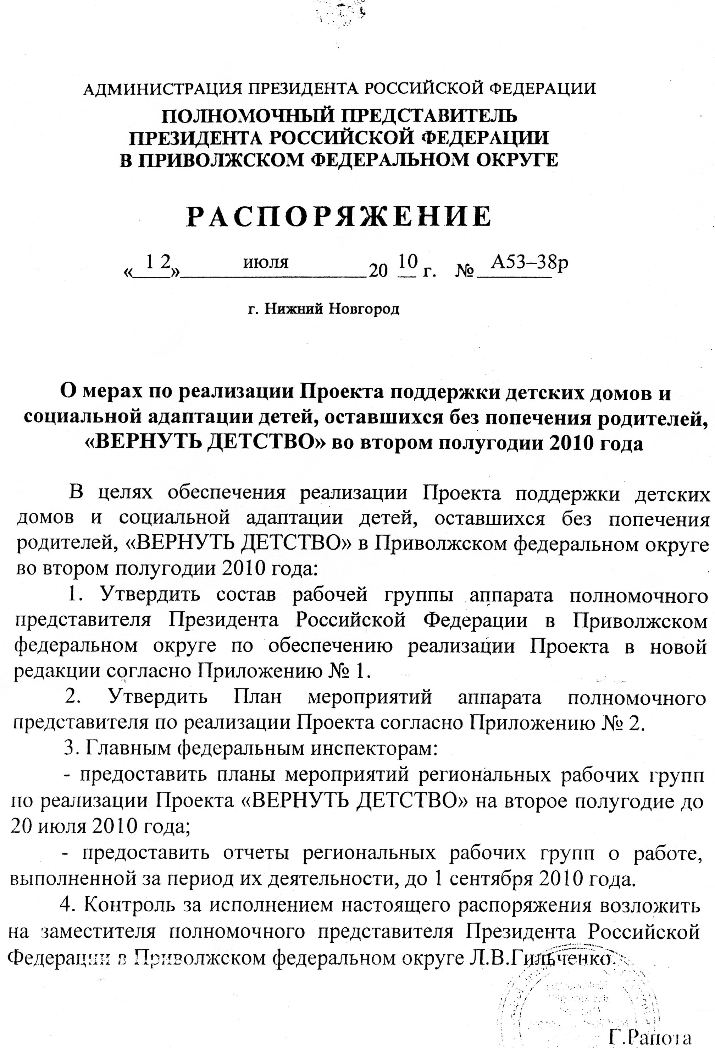

ПРИЛОЖЕНИЕ № 2
к распоряжению
полномочного представителя
Президента Российской Федерации
в Приволжском федеральном округе
от « 12 » июля 2010 г. № А53-38р
ПЛАН МЕРОПРИЯТИЙ
по реализации концепции Проекта поддержки детских домов
и социальной адаптации детей, оставшихся без попечения родителей,
«ВЕРНУТЬ ДЕТСТВО» (далее - Проект)
(второе полугодие 2010 г.)
№ пп | Наименование мероприятия | Срок исполнения | Исполнитель
1 | 2 | 3 | 4
1. | Окружной семинар-совещание для координаторов  региональных рабочих групп по реализации Проекта | Июль-август 2010 г. | АнтошинаН.М., Бараева О.Ю., Горбатов А.В.,  Егоров П. А,, Симонов А.В. (отв.), ГФИ
2. | Разработка методического пособия по организации мероприятий для региональных рабочих групп по реализации Проекта | Июль 2010 г. | Антошина Н.М., Бараева О.Ю., Горбатов А.В., Егоров П.А., Симонов А.В. (отв.), региональные рабочие группы
3. | Окружной скаутский слет с участием детей, оставшихся без попечения родителей | 28-29 июля 2010 г. | Симонов А.В. (отв.), Соловьев Д.Е., региональные рабочие группы
4. | Конкурс попечительских советов детских домов «Мы  вместе» | Июль - октябрь 2010г. | Бараева О.Ю., региональные рабочие группы
5. | Издание буклета и компакт-диска по итогам окружного конкурса «Звезды ДЕТСТВА» | Август 2010 г. | Симонов А.В.
6. | Мероприятия, приуроченные к 80-летию ВДВ России, приглашением воспитанников детских домов, подшефных силовым и правоохранительным структурам (совместно с командованием 31-ой гвардейской Воздушно-десантной бригады и Центром патриотического воспитания молодёжи (г.Ульяновск) | август 2010 г. | Кокунов И.Б., Горбатов А.В., ГФИ по Ульяновской области
7. 7. | Участие воспитанников подшефных детских домов в  детско-юношеском спортивном лагере  антинаркотической и военно-патриотической  направленности в г. Арзамасе (совместно с УФСКН России по Нижегородской области) | август 2010 г. | Кокунов И.Б., Горбатов А.В., ГФИ по Нижегородской области
8. | Создание III части документального фильма о реализации Проекта | А август-сентябрь 2010 г. | Симонов А.В. (отв.)
9. | Окружной лагерь актива детей из детских домов и домов-интернатов (г.Саранск) | Се Сентябрь 2010 г. | Антошина Н.М., Егоров П.А., Симонов А.В. (отв.), ГФИ по Республике Мордовия,  региональные рабочие группы
10. | Финал окружных конкурсов «Почемучка» «Великолепная пятерка» (г.Саранск) | Сентябрь 2010 г. | Антошина Н.М., Егоров П.А.,  Симонов А.В. (отв.), ГФИ по Республике Мордовия,  региональные рабочие группы
11. | Подготовка предложений по координации деятельности и развитию сети попечительских советов детских домов и домов-интернатов | Сентябрь 2010 г. | Симонов А.В. (отв.),  Бараева О.Ю.
12. | Конкурс на лучший сайт детского дома и дома-интерната «Окно в ДЕТСТВО» | Сентябрь-декабрь 2010 г. | Бараева О.Ю. (отв.), Егоров П.А., Симонов А.В., региональные рабочие группы
13. | Обучающий семинар для директоров детских домов и школ-интернатов на базе Оренбургского санаторного дома детства (г. Оренбург) | Сентябрь 2010 г. | Бараева О.Ю., региональные рабочие группы
14. | Семинар по проблемам психолого-педагогического сопровождения детей-сирот и детей, оставшихся без попечения родителей (г. Йошкар-Ола) | Сентябрь-октябрь 2010 г. | Бараева О.Ю., ГФИ по Республике Марий Эл,  региональные рабочие группы
15. | Подготовка предложений по совершенствованию комплектования библиотек детских домов | Сентябрь 2010 г. | Бараева О.Ю. (отв.), Симонов А.В., региональные рабочие группы
16. | I окружная Спартакиада для детей из детских домов и  домов-интернатов (г.Салават, Республика  Башкортостан) | Октябрь 2010 г. | Антошина Н.М., Егоров П. А., Симонов А.В. (отв.), ГФИ по Республике Башкортостан, региональные рабочие группы
17. | Разработка предложений по созданию сети правового просвещения для детей, оставшихся без попечения родителей (совместно с Ассоциацией юристов России) | Сентябрь 2010 г. | Горбатов А.В., Симонов А.В. (отв.)
18. | Разработка предложений по обеспечению компьютерами с подключением к сети Интернет детских домов округа, в которых они отсутствуют | Октябрь 2010 г. | Бараева О.Ю. (отв.), Егоров П.А., региональные рабочие группы
19. | Окружной семинар «Я - доброволец!» по координации и участию в проведении мероприятий, организуемых слушателями МАГУ - участниками молодежного добровольческого движения «Добрая Воля» | Октябрь 2010 г. | Антошина Н.М., региональные рабочие группы
20. | Подготовка предложений по созданию окружной Ассоциации выпускников детских домов и домов-интернатов | Октябрь 2010 г. | Симонов А.В., региональные рабочие группы
21. | Разработка программы дистанционного обучения детей, склонных к программированию | Октябрь 2010 г. | Егоров П.А., Бараева О.Ю. (отв.)
22. | Подготовка доклада по результатам научных исследований по размещению учреждений для детей-сирот в сельской местности | Октябрь 2010 г. | Бараева О.Ю. (отв.)
23. | Разработка организационных форм участия региональных отделений ДОСААФ России в решении задач профессиональной ориентации воспитанников детских домов и школ-интернатов | Октябрь 2010 г. | Кокунов И.Б., Горбатов А.В., ГФИ
24. | Участие добровольцев, представителей общественных организаций, занимающихся добровольческой и благотворительной деятельностью, и педагогических отрядов, в окружном Гражданском форуме | Октябрь 2010 г. | Антошина Н.М. (отв.), Бараева О.Ю., Егоров П.А., Симонов А.В. (отв.), региональные рабочие группы
25. | Акция молодежного добровольческого движения ПФО «Добрая Воля» «Студенчество - детям» (Саратовская область) | Октябрь 2010 г. | Антошина Н.М., ГФИ по Саратовской области
26. | Подготовка предложений по созданию программы подготовки воспитанников и выпускников детских домов «Жизнь в Доме и после» (методики улучшения условий проживания и развития ребенка в детском доме, воспитания навыков социальной адаптации, оказания правовой, психологической и иной помощи выпускникам) | Октябрь 2010 г. | Антошина Н.М., Бараева О.Ю. (отв.), Симонов А.В.
27. | Подготовка предложений по организации телефонов доверия для воспитанников детских домов | Октябрь 2010 г. | Бараева О.Ю.
28. | Подготовка предложений по проведению окружной ярмарки социальных проектов общественных организаций (благотворителей) по поддержке детей, оставшихся без попечения родителей | Октябрь 2010 г. | Бараева О.Ю., Симонов А.В. (отв.)
29. | Заседание Попечительского совета Проекта | Ноябрь 2010 г. | Гильченко Л.В., Мельниченко О.В.
30. | Межрегиональное совещание «Качественное  образование для детей-сирот и детей, оставшихся без попечения родителей» (г. Самара) | Ноябрь 2010 г. | Бараева О.Ю., региональные рабочие группы
31. | Окружное совещание с руководителями органов исполнительной власти субъектов Российской Федерации по охране здоровья детей-сирот (совместно с территориальными органами Росздравнадзора) (г. Н.Новгород) | Ноябрь 2010 г. | Бараева О.Ю., региональные рабочие группы
32. | Декада «Открытых дверей», приуроченную к Дню Российской милиции с участием воспитанников подшефных детских домов (совместно с ГУ МВД России по Приволжскому федеральному округу) (по отдельному плану) | Ноябрь 2010 г. | Кокунов И.Б., Горбатов А.В., региональные рабочие группы
33. | Акция молодежного добровольческого движения ПФО «Добрая Воля» «Радуга гармонии» (Чувашская Республика) | Ноябрь 2010 г. | Антошина Н.М., ГФИ по Чувашской Республике
34. | Подготовка предложений по созданию офисов по трудоустройству для выпускников детских домов | Ноябрь 2010 г. | Бараева О.Ю.
35. | Лодготовка предложений по организации системы кабинетов социальной и психологической помощи для выпускников детских домов (на примере одного из субъектов Федерации) | Ноябрь 2010 г. | Бараева О.Ю.
36. | Разработка проекта «Школа приемного родителя», подготовка предложений по созданию Ассоциации приемных родителей | Ноябрь 2010 г. | Бараева О.Ю., Симонов А.В.
37. | Организация новогодней елки полномочного представителя для детей, оставшихся без попечения родителей | Декабрь 2010 г. | Антошина Н.М., Егоров П.А. (отв.)
38. | Организация участия в Кремлевской новогодней елке детей, оставшихся без попечения родителей (г.Москва) | Декабрь 2010 г. | Щедрина С.Н.,  ГФИ
39. | Экспозиция выставки детского творчества (музеи, выставочные и демонстрационные залы, центры и т.д.) (г.Н.Новгород, г.Саратов, г.Чебоксары) | Постоянно | Антошина Н.М. (отв.),  Щедрина С.Н.,  ГФИ по Нижегородской  области,  ГФИ по Саратовской  области,  ГФИ по Чувашской области
40. | Акция молодежного добровольческого движения ПФО «Добрая Воля» «Книги - детям» (г.Н.Новгород, субъекты Федерации) | Постоянно | Антошина Н.М., региональные рабочие группы
41. | Развивающая программа «ТЮЗ-ДЕТСКИЙ ДОМ» | Постоянно | Симонов А.В., региональные рабочие группы
42. | Организация взаимодействия с территориальными  органами МВД, МЧС, ФСКН, ФСИН России по  вопросам профессиональной ориентации  воспитанников детских домов и школ-интернатов | Постоянно | Кокунов И.Б., Горбатов А.В., ГФИ
43. | Информационное обеспечение реализации Проекта в СМИ и на сайте www.pfo-detstvo.ru | Постоянно | Симонов А.В. (отв.), региональные рабочие группы

